사막에서 받은 영감: 제니스, 최초의 데피 익스트림 리미티드 에디션을 출시하며 쿠로쉬 키네자드가 촬영한 특별한 사진 시리즈를 선보이다

2021년 10월 20일 파리: 제니스의 가장 견고한 크로노그래프가 스페셜 에디션으로 새롭게 태어납니다. 데피 익스트림 데저트의 출시를 기념하며, 제니스는 자연의 풍경을 담는 사진 작가로 많은 사랑을 받고 있는 쿠로쉬 키네자드(Kourosh Keynejad)와 함께합니다. 제니스와 쿠로쉬는 데피 익스트림 데저트에서 영감을 받아 이전에는 공개된 적 없는 사진을 선보이는 자리를 마련했으며, 그만의 시선과 렌즈를 통해 사람의 손길이 닿은 적 없는 야성적인 사막의 풍경이 펼쳐집니다. 쿠로쉬의 사진은 파리의 FIAC를 시작으로 올해 연말까지 두바이와 도쿄에서 선보일 순회 전시 투어를 통해 공개 및 판매될 예정입니다.

스페셜 에디션으로 최초 공개되는 견고한 데피 익스트림을 제작하는 과정에서 제니스는 지금까지는 가본 적 없는 미지의 영역을 탐색했고, 그 결과 정밀한 워치메이킹 기술만큼 뛰어난 예술성이 돋보이는 타임피스가 탄생했습니다. 자연 그대로의 척박한 모습을 간직한 사막의 풍경에서 영감을 받은 데피 익스트림 데저트는 일체형 0.01초 크로노그래프를 재해석한 더욱 예술적인 디자인으로 완성되었으며, 데피 익스트림 모델 최초로 극한의 환경에서 영감을 받은 타임피스로 자리매김합니다. 티타늄 케이스로 선보이는 데피 익스트림 데저트는 전례없이 독특한 디자인으로 모래 위에 무한히 펼쳐진 지평선을 그려냅니다. 푸셔 부분과 12각형 베젤에는 불투명한 블루 및 그레이 컬러의 단결정 쿼츠 젬스톤인 팔콘 아이가 사용되었습니다. 수백 년간 사막을 누비는 유목민들과 함께했던 맹금류의 이름을 가진 젬스톤은 지평선 높이 날아올라 굳센 의지로 시련을 견디는 모습을 상징합니다. 유광 처리된 팔콘 아이는 색다른 광채를 선사하며 부드럽게 흐르는 듯한 자태로 사막의 타는 더위 속 신기루처럼 펼쳐진 오아시스를 연상시킵니다. 이국적인 젬스톤을 복잡한 케이스 구조에 수작업으로 결합하는 과정은 그 어떤 시계에도 시도해본 적 없는 새로운 여정이었습니다. 각각의 팔콘 아이가 저마다 다른 컬러와 섬유 구조를 지니고 있는 만큼 50피스로 선보이는 데피 익스트림 데저트 워치 또한 세상에 단 하나뿐인 유니크 피스와도 같습니다.

데피 익스트림 데저트의 오픈 다이얼에서는 엘 프리메로 21 무브먼트가 내부에서 동력을 전달하는 모습을 엿볼 수 있고, 그 위에 자리잡은 따뜻한 베이지 브라운 컬러의 카운터와 파워 리저브 인디케이터에는 틴트 처리된 사파이어 크리스탈을 더했습니다. 이와 함께 베이지 컬러로 야광 처리된 마커와 핸즈, 그리고 비슷한 톤으로 완성된 크로노그래프 카운터가 조화로운 디자인을 완성합니다. 견고한 블랙 벨크로 스트랩과 베이지 러버 스트랩 또한 컨셉추얼한 타임피스의 룩을 완성하는 요소로 손꼽힙니다. 스트랩은 케이스 뒤쪽에 자리잡은 간편한 스트랩 교체 메커니즘을 활용해 티타늄 브레이슬릿으로 손쉽게 교체 가능합니다.

“데피 익스트림 데저트는 건조한 고원 지대와 수없이 많은 모래가 쌓인 사막에 깃든 대자연의 장엄함, 그리고 풍부한 영감을 선사하는 아름다운 풍경을 완벽하게 구현합니다.” 쿠로쉬 키네자드는 데피 익스트림 데저트 에디션에 대해 이렇게 전했습니다.

여러 해 동안 극한의 환경과 오지를 찾아 홀로 전 세계를 누비며 놀라운 이미지를 담아낸 끝에, 캘리포니아에서 활동 중인 영국 출신의 사진 작가 쿠로쉬 키네자드는 숨막힐 듯 아름다운 작품으로 인간의 손길이 닿지 않은 자연의 아름다움을 전하며 명성을 얻었습니다. 그는 이번 기회를 통해 제니스와 처음으로 함께 프로젝트를 진행하게 되었고 환경 보호, 지속가능성, 다양성이라는 친환경 가치를 추구하는 제니스와 자연스러운 유대감을 형성하게 되었습니다. 제니스가 전통과 혁신을 조합해 워치메이킹의 미래를 그리듯, 쿠로쉬 또한 빛과 컬러를 조합한 이미지로 작품에 담긴 테마와 메시지를 전달하며 깊은 울림을 자아내고자 합니다.

“사진을 찍을 때 절대로 변하지 않는 단 한가지는 태양입니다. 낮과 밤을 움직이는 태양은 이 세상에 밝은 빛을 드리우죠. 다른 요소나 날씨는 한 치 앞도 예상할 수 없지만, 내일도 태양이 떠오른다는 것은 변함없는 사실입니다. 늘 정해진 시간에 해가 뜨고, 정해진 시간에 해가 지죠. 태양은 늘 시간을 지킵니다. 제니스가 처음 콜라보레이션을 제안했을 때, 이보다 더 좋을 수는 없다고 생각했습니다. 좋은 사진을 찍으려면 정확한 시간과 빛을 확보해야 합니다. 탁월한 정확성과 완벽한 엔지니어링을 품은 제니스 시계와 함께하며 제게 필요한 시간을 절대 놓치지 않을 것입니다.” 쿠로쉬 키네자드는 제니스와의 협업에 관해 이렇게 전했습니다.

“오랫동안 쿠로쉬의 작품 활동을 지켜보면서 그 누구의 손길도 닿지 않은 오지에 가 있는 듯한 느낌, 그리고 우리가 절대 알 수 없었던, 혹은 그냥 지나쳐 버렸던 자연의 면모를 보여주는 작품에 완전히 매료되었습니다. 쿠로쉬와의 콜라보레이션에서 가장 좋았던 점은, 그가 별을 향한 도전을 이어나가면서 우리 모두가 당면한 환경 문제에 대한 인식을 고취시킨다는 점이었습니다.” 제니스 CEO 줄리앙 토나레(Julien Tornare)가 이렇게 전했습니다.

쿠로쉬는 데피 익스트림 데저트 에디션 출시와 동시에 제니스를 위해 상상력을 자극하는 특별한 이미지를 선보이며 브랜드와 함께하는 최초의 사진 프로젝트를 기념했습니다. 그는 ‘바람이 조각한 협곡(Wind Carved Canyons)’, ‘버려진 모래 언덕(Deserted Dunes)’, ‘별이 빛나는 밤(Starry Nights)’이라는 3가지 테마 아래 각각 세 장의 사진 작품을 구성해 총 9개의 이미지를 선보입니다. 사진은 북미에 위치한 4곳의 사막인 그레이트 베이슨(The Great Basin), 모하비(Mojave), 소노란(Sonoran), 치와와 사막(Chihuahuan deserts)의 풍경을 담아냈습니다. 쿠로쉬의 사진은 향후 몇 달간 파리의 FIAC를 시작으로 올해 연말까지 두바이와 도쿄에서 선보일 순회 전시 투어를 통해 만나볼 수 있으며, 전시회가 진행되는 동안 오리지널 사진 작품을 구매할 수 있습니다. 데피 익스트림 데저트는 현재 전 세계 모든 제니스 부티크 및 온라인에서 구매 가능합니다.
제니스: 별을 향한 도전.

제니스는 어려움을 극복하고 꿈을 추구하며 이를 이뤄내는 모든 이들에게 영감을 선사하고자 합니다. 1865년 설립 이후 제니스는 최초로 현대적 의미의 시계 매뉴팩처로 자리잡았으며, 제니스 시계는 영국해협 횡단으로 역사의 한 페이지를 장식한 루이 블레리오(Louis Blériot)와 성층권 자유낙하 기록을 세운 펠릭스 바움가트너(Felix Baumgartner)에 이르기까지 큰 꿈을 꾸며 불가능을 이루기 위해 노력해온 특별한 인물들과 함께해왔습니다. 제니스는 또한 여성들이 자신의 경험을 공유하고 다른 사람들이 꿈을 이룰 수 있도록 영감을 불어넣는 드림허스 플랫폼을 마련해 과거와 현재의 선구적인 여성들의 업적을 기념하고 그들에게 주목합니다.

제니스의 모든 시계는 인하우스 방식으로 자체 개발 및 제작한 무브먼트를 장착하고 있습니다. 제니스는 1969년 세계 최초의 오토매틱 크로노그래프 칼리버인 엘 프리메로를 출시했으며, 최근에는 0.1초까지 측정 가능한 크로노마스터 라인과 0.01초의 정밀성을 갖춘 데피 컬렉션을 통해 더욱 정밀한 컴플리케이션을 선보이고 있습니다. 제니스는 1865년부터 지금까지 대담한 도전으로 한계를 뛰어넘는 이들과 함께 스위스 워치메이킹의 미래를 만들어 가고 있습니다. 지금이 바로 별을 향해 손을 뻗을 시간입니다.

데피 익스트림 데저트 에디션
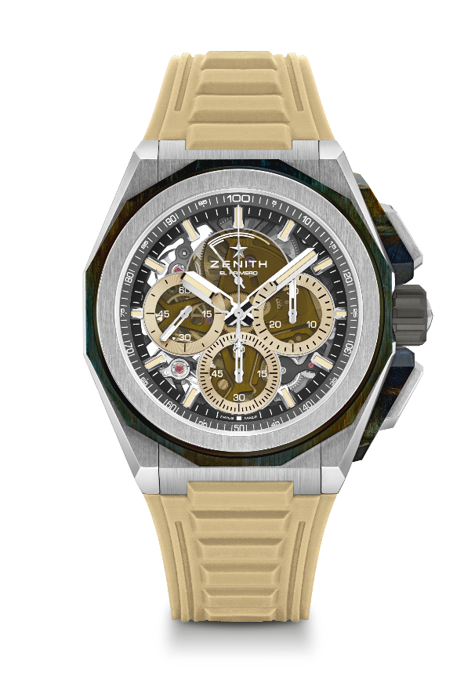
레퍼런스: 95.9200.9004/77.I204

핵심 사항: 팔콘 아이 젬스톤 소재로 완성된 푸셔 보호용 부품과 베젤
더 강력하고 대담한 디자인. 더 강력하고 대담한 디자인, 0.01초 크로노그래프 무브먼트, 제니스만의 시그니처인 초당 1회 회전수의 역동적인 성능(크로노 핸즈용). 시계용 이스케이프먼트 1개(시간당 36,000회 - 5Hz), 크로노그래프용 이스케이프먼트 1개(시간당 360,000회 - 50Hz), 크로노미터 인증, 새로운 스트랩 교체 시스템, 추가 스트랩 2개 포함: 폴딩 버클이 장착된 러버 스트랩 1개 & 벨크로 스트랩 1개. 사파이어 다이얼, 스크류가 탑재된 크라운. 50피스 리미티드 에디션.
무브먼트: 엘 프리메로 9004 오토매틱
진동 수: 시간당 36,000회(5Hz)
파워 리저브: 최소 50시간
기능: 중앙에 위치한 아워 및 미닛 핸즈. 9시 방향에 위치한 스몰 세컨즈. 0.01초 크로노그래프: 초당 1회 회전하는 센트럴 크로노그래프 핸드, 3시 방향에 위치한 30분 카운터, 6시 방향에 위치한 60초 카운터, 12시 방향에 위치한 크로노그래프 파워 리저브 인디케이션.
마감: 무브먼트에 블랙 컬러 메인 플레이트 + 새틴 마감 처리된
스페셜 블랙 컬러 로터
가격 21900 스위스 프랑
소재: 브러싱 처리된 티타늄 및 팔콘 아이 젬스톤
방수: 20ATM
직경: 45mm
두께: 15.40mm
다이얼: 세가지 베이지 컬러의 카운터를 탑재한 틴트 처리된 사파이어
아워 마커: 로듐 도금, 각면 처리 및 슈퍼 루미노바 베이지 코팅
핸즈: 로듐 도금, 각면 처리 및 슈퍼 루미노바 베이지 코팅
브레이슬릿 & 버클: 티타늄 트리플 폴딩 클래스프, 마이크로블라스트 처리된 티타늄 브레이슬릿. 베이지 러버 스트랩 및 블랙 벨크로® 스트랩 추가 제공.

